THÉÂTRE & CO

Avis de PrestaPlume ♥♥♥

« Légende d’une vie », où la tyrannie du secret
15/01/2017 Nathalie Gendreau Activités littéraires, Théâtre & Co

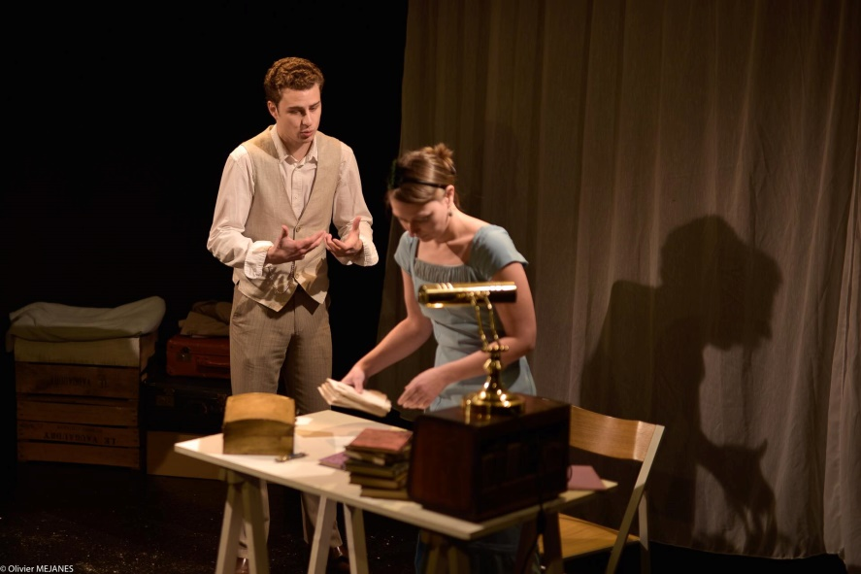La jeune compagnie Étincelle, fondée par Caroline Rainette en 2012 puise des textes forts dans l’œuvre d’auteurs incontournables. Stefan Zweig en est une magnifique illustration. Traduite et adaptée par Caroline Rainette, la pièce « Légende d’une vie » plonge le spectateur ravi dans la « sempiternelle » question du père et le besoin viscéral de le tuer symboliquement pour enfin respirer son propre air. Un thème puissant et une interprétation passionnée pour une pièce éligible aux Petits Molières 2017, qui se joue au Théo Théâtre jusqu’au 17 février.
Pour concentrer la dramaturgie du texte, Caroline Rainette mise sur une adaptation resserrée. Les six personnages évoluant dans la pièce de l’auteur se réduisent à un duo pour sublimer la dualité d’un sujet universel sur les liens familiaux, et dans le cas précis sur le souvenir d’un père décédé dont le fils est prisonnier. Lorsqu’un père est un poète célèbre et célébré, il est ardu pour un fils de grandir et de construire sa propre identité, de se détacher d’une image qui colle à la peau jusqu’à en devenir fou. Et la folie qui plane sur la tête du fils est rendue par une voix aux accents écorchés et les gestes saccadés et nerveux. Dans le premier tableau, l’apparent agacement de la biographe et secrétaire se contient avec sobriété dans des regards appuyés, des soupirs désolés et des allées et venues affairées. Dans le second tableau, c’est un retournement de situation exalté par la vérité qui n’attend que d’être proférée. Le texte de Stefan Zweig, même réadapté, est riche, les mots sont denses et les émotions condensées. Une véritable petite bombe à retardement qui explose en sensibilité.
Le duo est représenté par Clarissa von Wengen (Caroline Rainette), secrétaire et biographe de l’illustre poète Karl Amadeus Franck, et le fils Friedrich (Lennie Coindeaux) qui se meurt à petit feu dans son ombre. Ce dernier s’apprête à assister à une lecture de sa première œuvre poétique qu’il vient de publier. Seulement, il est torturé par l’angoisse d’être mis à nu devant un parterre de notables et critiques, dont il craint toute comparaison avec son père. L’angoisse monte devant le compte à rebours de cette soirée, jusqu’à atteindre son paroxysme au moment de l’arrivée des premiers invités. Rien ne va plus pour le jeune auteur qui menace de s’enfuir.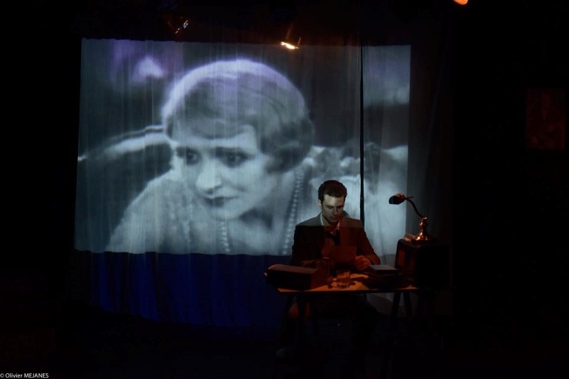
Le drame se noue dans la maison des Franck, véritable musée dédié à la gloire d’un poète, et non moins homme, réputé irréprochable. Il se découpe en deux actes denses et émouvants. Le premier cristallise le mal-être du fils, exacerbé par la peur maladive de l’opinion d’autrui, et donne lieu à un échange d’une intensité émotionnelle croissante. Le second voit poindre une lumière qui s’intensifie, celle du secret qui enferme depuis des années la biographe dans le mensonge et le fils dans les non-dits tout aussi ravageurs. La scénographie prépare le spectateur à l’issue heureuse, celle des révélations qui vont libérer les deux personnages, mais aussi celle par qui tout a commencé et qui sera celle par qui tout finit : Maria, un amour de jeunesse du père. Grâce à l’extinction du secret, Friedrich « se reconnaît dans la petitesse » de son père. Il va enfin se sentir libre de l’aimer et de ne pas commettre les mêmes erreurs.

